TRƯỜNG ĐẠI HỌC ........................................
KHOA ĐIỆN TỬ VÀ TRÍ TUỆ NHÂN TẠO
BÁO CÁO DỰ ÁN CUỐI KỲ
CƠ CHẾ QoS ƯU TIÊN DỮ LIỆU KHẨN CẤP TRÊN NS-3
Thuật toán EPQ – Emergency-aware Priority Queue
Giảng viên hướng dẫn: ..................................................
Sinh viên thực hiện: ..................................................
..................................................
Đà Nẵng, 2026
MỤC LỤC

Ghi chú: nếu mục lục chưa hiện số trang, nhấn chuột phải vào mục lục → Update Field → Update entire table.
DANH MỤC TỪ VIẾT TẮT
Viết tắt | Tiếng Anh | Ý nghĩa
AF | Assured Forwarding | Lớp chuyển tiếp bảo đảm (DiffServ)
AQM | Active Queue Management | Quản lý hàng đợi chủ động
BE | Best-Effort | Lưu lượng nỗ lực tối đa, không bảo đảm
CI | Confidence Interval | Khoảng tin cậy
DRR | Deficit Round Robin | Lập lịch xoay vòng có bộ đếm thâm hụt
DSCP | Differentiated Services Code Point | Mã phân loại dịch vụ trong header IP
EF | Expedited Forwarding | Lớp chuyển tiếp nhanh (DiffServ)
EPQ | Emergency-aware Priority Queue | Thuật toán đề xuất của dự án
FIFO | First In First Out | Vào trước ra trước
LLQ | Low Latency Queueing | Hàng đợi độ trễ thấp (Cisco)
QoS | Quality of Service | Chất lượng dịch vụ
ToS | Type of Service | Byte loại dịch vụ trong header IPv4

Chương 1. Đóng góp của các thành viên
Bảng dưới đây liệt kê nhiệm vụ, sản phẩm và tỷ lệ đóng góp của từng thành viên. Nhóm tự thống nhất, xác nhận và chịu trách nhiệm về tính chính xác của tỷ lệ; tổng tỷ lệ của các thành viên bằng 100%.
Bảng 1. Phân công nhiệm vụ và tỷ lệ đóng góp
STT | Thành viên | Nhiệm vụ | Sản phẩm | Tỷ lệ
1 | ........................ | Thiết kế thuật toán EPQ; cài đặt queue disc và bộ lọc DSCP trên NS-3; xây dựng kịch bản mô phỏng và đo đạc bằng FlowMonitor; chạy bộ thí nghiệm chính (195 cấu hình) trên máy ảo thứ nhất; phân tích kết quả. | Mã nguồn queue disc EPQ và kịch bản mô phỏng; tập kết quả CSV; phân tích Chương 6. | ......%
2 | ........................ | Khảo sát bối cảnh và các giải pháp hiện có; xây dựng mô hình toán học; xây dựng mô hình tham chiếu Python; dựng môi trường máy ảo thứ hai và kiểm chứng tái lập kết quả; vẽ biểu đồ; soạn báo cáo và slide. | Mô hình toán (Chương 4); mô hình tham chiếu; biểu đồ; báo cáo và slide thuyết trình. | ......%
 | Tổng |  |  | 100%

Nhóm điền họ tên và tỷ lệ đóng góp thực tế của từng thành viên vào bảng trên, điều chỉnh mô tả nhiệm vụ cho đúng với thực tế phân công trước khi nộp.

Chương 2. Tính cấp thiết và ý nghĩa

2.1. Bối cảnh
Các hệ thống ứng phó sự cố hiện đại như mạng cảm biến báo cháy, giám sát giao thông, y tế từ xa hay IoT công nghiệp đều dựa trên hạ tầng mạng dùng chung. Trên cùng một đường truyền, bản tin cảnh báo khẩn cấp phải đi chung với luồng video giám sát và lưu lượng thông thường như đồng bộ dữ liệu, cập nhật phần mềm, truy cập web. Ba loại lưu lượng này có yêu cầu rất khác nhau: bản tin cảnh báo nhỏ nhưng phải tới đích nhanh và không được mất; video cần băng thông ổn định; dữ liệu thông thường chịu được trễ.
Thời điểm mạng nghẽn thường trùng với thời điểm có sự cố: khi xảy ra cháy hay tai nạn, số lượng cảnh báo, cuộc gọi và luồng video cùng tăng. Vì vậy khả năng bảo vệ dữ liệu khẩn cấp đúng lúc nghẽn là yêu cầu cốt lõi chứ không phải tính năng phụ.

2.2. Vấn đề thực tế
Phần lớn router và thiết bị mạng mặc định xử lý gói theo kiểu FIFO (vào trước ra trước). Khi lưu lượng vượt dung lượng đường truyền, gói cảnh báo phải xếp hàng sau hàng chục gói video và gói tải dữ liệu, và bị hủy với cùng xác suất như mọi gói khác khi bộ đệm đầy. Vấn đề trở nên nghiêm trọng hơn do hiện tượng bufferbloat [11]: các luồng TCP liên tục tăng tốc cho tới khi làm đầy bộ đệm, nên trễ hàng đợi luôn ở mức cao ngay cả khi tải trung bình chưa vượt dung lượng.
Kết quả mô phỏng của dự án minh họa rõ vấn đề này: với FIFO, chỉ cần một luồng TCP nền là trễ trung bình của bản tin khẩn cấp đã lên tới 218,5 ms ở mức tải 60%; ở mức tải 120%, trễ là 343,9 ms và 31% bản tin cảnh báo bị mất.

2.3. Hạn chế của các giải pháp hiện tại
Bảng 2. Các giải pháp QoS hiện có và hạn chế đối với dữ liệu khẩn cấp
Giải pháp | Nguyên lý | Hạn chế đối với dữ liệu khẩn cấp
FIFO DropTail | Một hàng đợi, hủy gói khi đầy | Không phân biệt lớp; trễ và mất gói khẩn cấp ngang mọi lưu lượng khác
Strict Priority (PRIO) | Luôn phục vụ hàng đợi ưu tiên cao trước | Khi lưu lượng ưu tiên tăng vọt (sự kiện lớn, nút lỗi, giả mạo nhãn) các lớp khác bị chết đói hoàn toàn
WFQ / DRR [5], [9] | Chia băng thông theo trọng số | Lớp khẩn cấp chỉ nhận phần chia của mình, phải chờ lượt nên trễ không đủ thấp
LLQ (Cisco) [10] | Hàng đợi ưu tiên có bộ giới hạn tốc độ + CBWFQ | Phần vượt hạn mức của lớp ưu tiên bị hủy khi nghẽn, kể cả khi băng thông của lớp khác đang thừa
IEEE 802.11e EDCA [8] | Ưu tiên truy nhập kênh vô tuyến theo lớp | Chỉ áp dụng cho Wi-Fi; không quản lý bộ đệm tại router

Nhìn chung, các giải pháp hiện có đứng trước một đánh đổi: hoặc ưu tiên tuyệt đối (trễ thấp nhưng nguy cơ chết đói các lớp khác), hoặc chia sẻ công bằng (an toàn nhưng trễ của dữ liệu khẩn cấp không đủ thấp). Ngoài ra, các cơ chế lập lịch thường không xử lý tình huống bộ đệm đã bị lưu lượng ưu tiên thấp chiếm đầy, khiến gói khẩn cấp bị hủy ngay khi tới router.

2.4. Mục tiêu
- Xây dựng trên NS-3 một kịch bản mạng có nút cổ chai mang đồng thời ba lớp lưu lượng: khẩn cấp, video giám sát (critical) và best-effort.
- Đề xuất và cài đặt thuật toán EPQ (Emergency-aware Priority Queue): bảo đảm trễ thấp và không mất gói cho dữ liệu khẩn cấp ở điều kiện bình thường, đồng thời chống chết đói băng thông khi lưu lượng khẩn cấp tăng bất thường.
- Đánh giá định lượng EPQ so với hai hệ thống tham chiếu: FIFO (trạng thái trước cải tiến) và Strict Priority (giải pháp QoS cổ điển).
- Tự động hóa toàn bộ quy trình thí nghiệm và bảo đảm kết quả tái lập được.

2.5. Câu hỏi nghiên cứu
Bảng 3. Câu hỏi nghiên cứu và giả thuyết
Mã | Câu hỏi nghiên cứu | Giả thuyết
RQ1 | Khi mạng nghẽn, cơ chế ưu tiên theo DSCP giảm trễ, jitter và tỉ lệ mất gói của dữ liệu khẩn cấp bao nhiêu so với FIFO? | H1: EPQ giữ trễ khẩn cấp gần mức trễ lan truyền và mất gói bằng 0 ở mọi mức tải.
RQ2 | Khi lưu lượng khẩn cấp tăng vọt, ưu tiên tuyệt đối có gây chết đói các lớp khác không, và EPQ hạn chế điều đó đến đâu? | H2: Strict Priority làm thông lượng video tiến về 0; EPQ giữ được thông lượng video.
RQ3 | Tham số hạn mức EmergencyRate của EPQ đánh đổi giữa thông lượng khẩn cấp và mức bảo vệ các lớp khác ra sao? | H3: Tăng EmergencyRate làm tăng thông lượng khẩn cấp và giảm thông lượng của các lớp còn lại.

2.6. Ý nghĩa
Ý nghĩa ứng dụng. EPQ có thể triển khai tại router biên của mạng cảm biến, mạng giám sát đô thị hoặc mạng IoT công nghiệp. Thuật toán chỉ dựa vào nhãn DSCP chuẩn [1]–[3], không yêu cầu thay đổi phía thiết bị đầu cuối ngoài việc đánh dấu gói, và có một tham số điều chỉnh trực quan (EmergencyRate) cho nhà vận hành.
Ý nghĩa nghiên cứu. Dự án cung cấp một queue disc mới cho NS-3 có thể tái sử dụng trong các kịch bản khác (Wi-Fi, LTE, MANET), một bộ thí nghiệm định lượng có khoảng tin cậy, và bằng chứng thực nghiệm về đánh đổi giữa ưu tiên tuyệt đối và chống chết đói băng thông.

Chương 3. Sơ đồ kiến trúc và thiết kế hệ thống

3.1. Sơ đồ tổng thể
Hệ thống mô phỏng gồm ba khối: các nút nguồn sinh lưu lượng và đánh dấu DSCP, router R0 nơi đặt bộ lập lịch cần đánh giá, và nút đích thu gói, đo đạc và xuất dữ liệu. Hình dưới đây thể hiện kiến trúc theo tầng và luồng dữ liệu đi qua hệ thống.
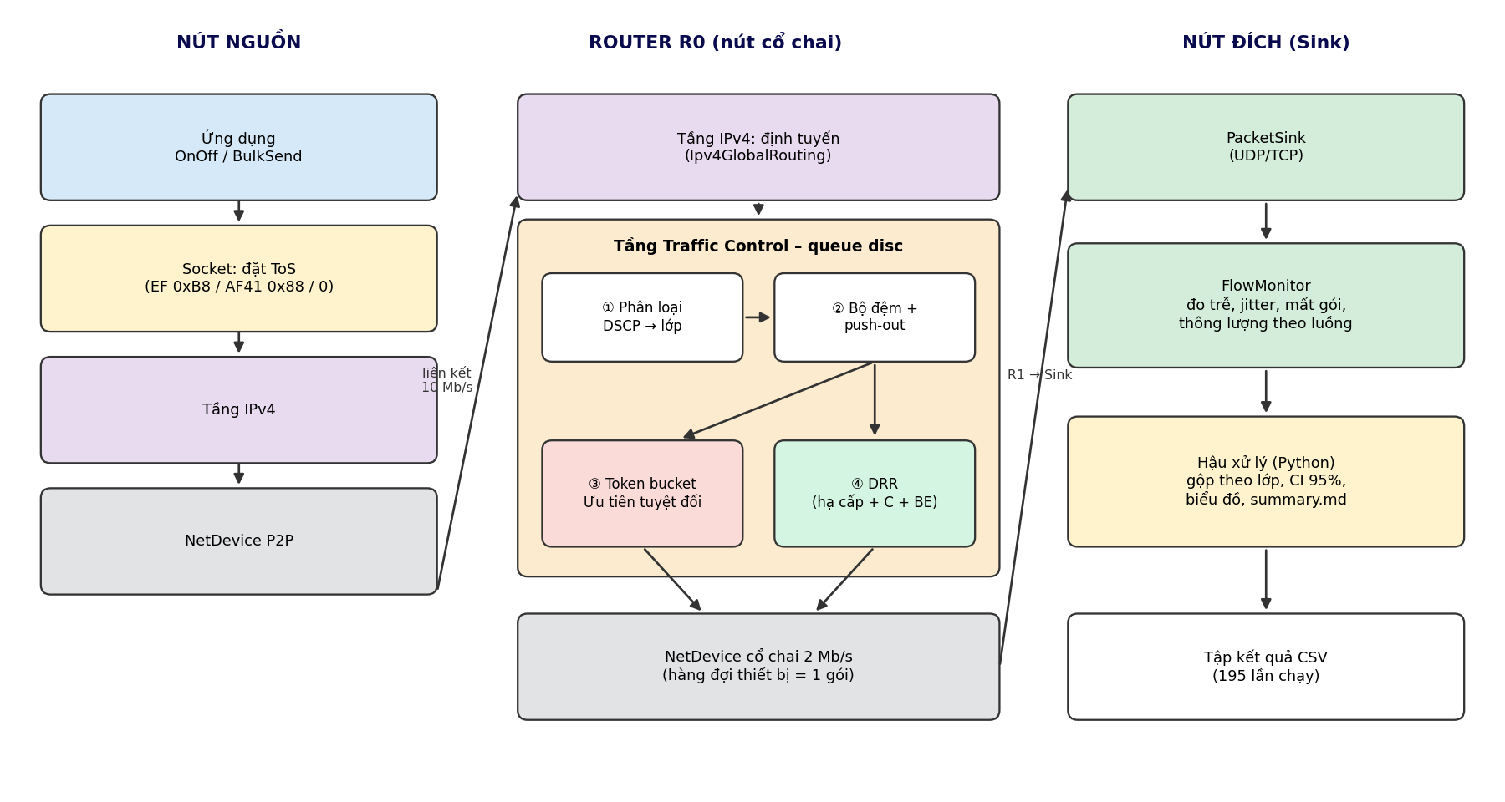
Hình 1. Kiến trúc tổng thể theo tầng và luồng dữ liệu của hệ thống

3.2. Topology mạng
Kịch bản dùng topology dạng dumbbell: 14 nút nguồn kết nối tới router R0 qua liên kết 10 Mb/s, trễ 2 ms; R0 nối tới R1 qua liên kết cổ chai 2 Mb/s, trễ 10 ms; R1 nối tới nút đích. Toàn bộ nghẽn xảy ra tại giao diện R0 → R1, nên chỉ cần thay thế queue disc tại vị trí này để so sánh các cơ chế.
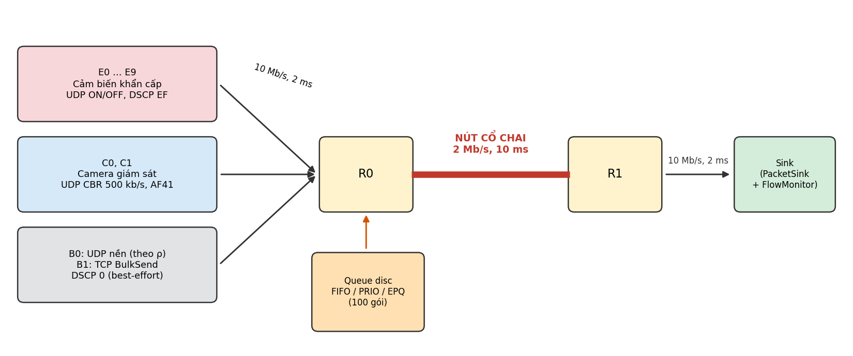
Hình 2. Topology mô phỏng dạng dumbbell

3.3. Các thành phần hệ thống
Bảng 4. Các thành phần và vai trò
Thành phần | Vai trò | Hiện thực
Nguồn khẩn cấp (10 nút) | Sinh bản tin cảnh báo bùng nổ, gói nhỏ, đánh dấu EF | Ứng dụng ON/OFF trên UDP, ToS 0xB8
Nguồn video (2 nút) | Sinh luồng tốc độ cố định 500 kb/s, đánh dấu AF41 | Ứng dụng CBR trên UDP, ToS 0x88
Nguồn best-effort (2 nút) | Một luồng UDP nền điều khiển mức tải và một luồng TCP tải liên tục | UDP CBR và TCP BulkSend, ToS 0
Bộ phân loại DSCP | Đọc DSCP trong header IPv4, ánh xạ vào 3 lớp | Hàm phân loại dùng chung cho Strict Priority và EPQ
Queue disc tại R0 | Quản lý bộ đệm và quyết định thứ tự gửi gói | FIFO / Strict Priority / EPQ (đề xuất)
Bộ đo FlowMonitor | Ghi trễ, jitter, số gói gửi/nhận theo từng luồng | Module flow-monitor của NS-3
Khối hậu xử lý | Gộp theo lớp, tính trung bình và CI 95%, vẽ biểu đồ | Script Python (matplotlib)

3.4. Luồng dữ liệu và nguyên lý hoạt động
Một gói tin đi qua hệ thống theo sáu bước:
- Đánh dấu tại nguồn. Ứng dụng tạo gói; socket gắn byte ToS tương ứng với lớp lưu lượng vào header IPv4.
- Định tuyến tại R0. Tầng IPv4 xác định giao diện ra là liên kết cổ chai và chuyển gói xuống tầng Traffic Control [7].
- Phân loại. Queue disc đọc DSCP = ToS >> 2 và xếp gói vào một trong ba hàng đợi: khẩn cấp (Q_E), critical (Q_C), best-effort (Q_BE).
- Quản lý bộ đệm. Nếu bộ đệm chung đầy, gói lớp cao được phép đẩy bỏ gói ở đầu hàng đợi lớp thấp hơn (push-out).
- Lập lịch hai giai đoạn. Khi liên kết rảnh, EPQ ưu tiên tuyệt đối gói khẩn cấp trong phạm vi hạn mức token bucket; ngoài hạn mức, ba hàng đợi được phục vụ xoay vòng theo DRR.
- Thu và đo. Gói tới nút đích; FlowMonitor ghi nhận thời điểm nhận để tính trễ, jitter và mất gói; kết quả được xuất ra CSV và xử lý thống kê.
Thiết kế quan trọng: hàng đợi của NetDevice cổ chai được đặt chỉ 1 gói, để toàn bộ việc đệm và lập lịch do queue disc đảm nhận. Nếu hàng đợi thiết bị lớn, gói sẽ dồn ở đó và mọi cơ chế ưu tiên ở queue disc mất tác dụng.

3.5. Kiến trúc bộ lập lịch EPQ
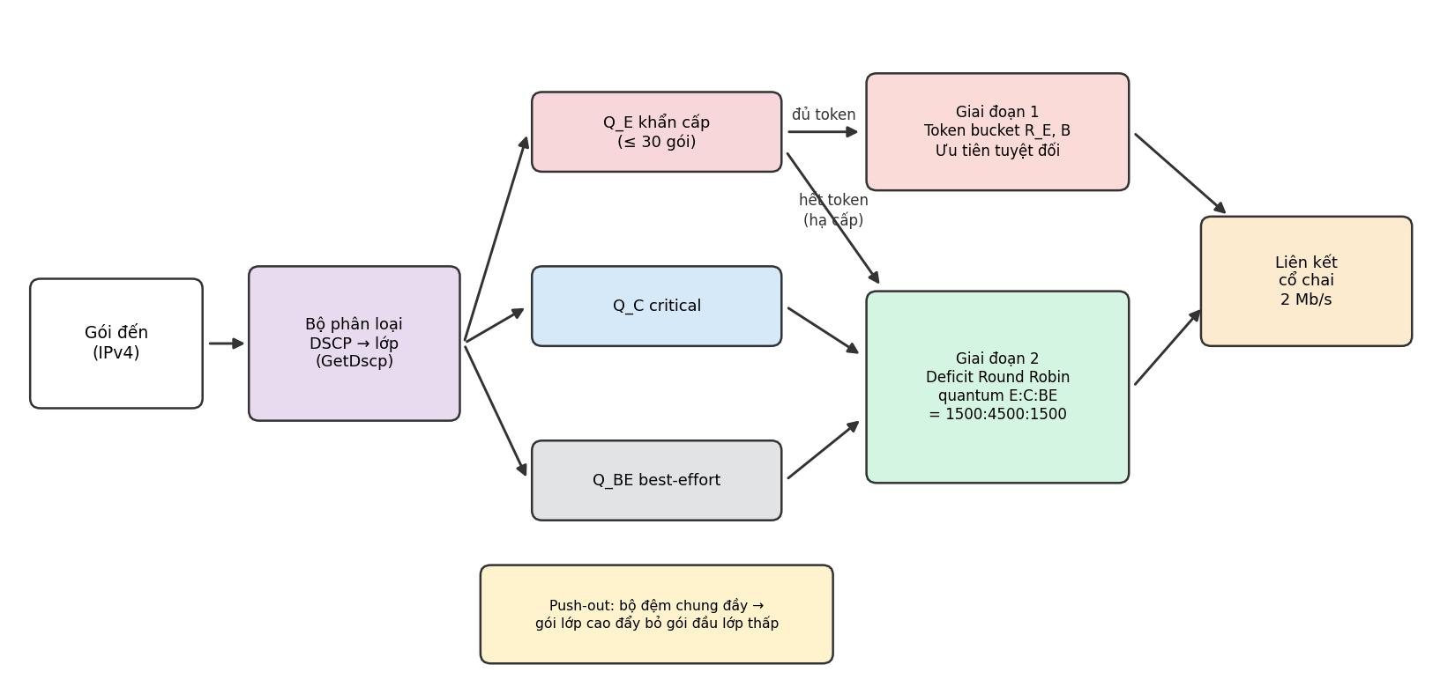
Hình 3. Kiến trúc bộ lập lịch EPQ
EPQ gồm bốn khối chức năng: bộ phân loại DSCP; ba hàng đợi nội bộ dùng chung một bộ đệm 100 gói, trong đó hàng đợi khẩn cấp giới hạn riêng 30 gói; giai đoạn 1 là bộ phục vụ ưu tiên tuyệt đối được giới hạn bởi token bucket (R_E = 600 kb/s, B = 15000 byte); giai đoạn 2 là bộ lập lịch DRR với trọng số quantum 1500 : 4500 : 1500 byte cho ba lớp E : C : BE.

3.6. So sánh với hệ thống hiện có và điểm cải tiến
Bảng 5. So sánh EPQ với các cơ chế hiện có
Tiêu chí | FIFO | Strict Priority | LLQ | EPQ (đề xuất)
Phân biệt lớp lưu lượng | Không | Có | Có | Có
Trễ khẩn cấp khi tải bình thường | Cao | Thấp nhất | Thấp | Thấp nhất (bằng Strict Priority)
Chống chết đói lớp khác | Không cần | Không | Có | Có
Xử lý lưu lượng ưu tiên vượt hạn mức | – | Vẫn ưu tiên tuyệt đối | Hủy khi nghẽn | Hạ cấp sang DRR, không hủy ngay
Bảo vệ chỗ trong bộ đệm | Không | Bộ đệm riêng cố định từng băng | Không | Push-out theo thứ bậc trên bộ đệm chung
Tham số cấu hình chính | Kích thước bộ đệm | Số băng, bộ đệm mỗi băng | Tốc độ ưu tiên, trọng số | R_E, B, quantum, PushOut

EPQ không phát minh lại các kỹ thuật thành phần: token bucket, DRR [5] và push-out đều là kỹ thuật đã biết; về kiến trúc, EPQ gần với LLQ [10]. Điểm cải tiến nằm ở cách kết hợp, được thiết kế riêng cho dữ liệu khẩn cấp:
- Hạ cấp thay vì hủy: LLQ hủy phần lưu lượng ưu tiên vượt hạn mức khi nghẽn; EPQ đưa phần này vào DRR để vẫn được phục vụ theo phần chia công bằng. Bản tin cảnh báo trong một đợt sự cố thật vì vậy không bị hủy chỉ vì vượt hạn mức trong chốc lát.
- Push-out theo thứ bậc trên bộ đệm chung: khác với Strict Priority chia cứng bộ đệm cho từng băng, EPQ cho phép mọi lớp dùng chung bộ đệm (tận dụng tốt hơn) nhưng bảo đảm gói lớp cao luôn có chỗ bằng cách đẩy bỏ gói lớp thấp.
- Một tham số điều chỉnh trực quan: EmergencyRate quyết định trực tiếp ranh giới giữa “ưu tiên tuyệt đối” và “chia sẻ công bằng”, cho phép nhà vận hành chọn điểm đánh đổi (Chương 6).

Chương 4. Mô hình toán học và phát biểu bài toán

4.1. Mô hình hệ thống
Nút cổ chai được mô hình hóa như một hệ thống hàng đợi một máy phục vụ, tốc độ phục vụ C (bit/s), bộ đệm hữu hạn K gói, phục vụ không ngắt quãng (non-preemptive). Tập lớp lưu lượng là 𝒦 = {E, C, BE} với thứ tự quan trọng E ≻ C ≻ BE. Mỗi lớp i có quá trình đến A_i(t), là tổng số byte của lớp i đến trong khoảng [0, t].

4.2. Đầu vào, đầu ra, biến và tham số
Bảng 6. Đầu vào và đầu ra của bài toán
Loại | Nội dung
Đầu vào | Dòng gói p với thời điểm đến t_p, kích thước L_p ≤ L_max = 1500 byte và nhãn DSCP(p); các tham số hệ thống và tham số EPQ ở bảng dưới
Đầu ra (quyết định) | Với mỗi gói: nhận vào hay hủy, có bị push-out sau đó không, và thời điểm được gửi đi (thứ tự phục vụ)
Đầu ra (đánh giá) | Theo từng lớp: trễ trung bình, trễ p95, jitter, tỉ lệ mất gói, thông lượng

Bảng 7. Ký hiệu, biến và tham số
Ký hiệu | Ý nghĩa | Giá trị trong thí nghiệm
C | Dung lượng liên kết cổ chai | 2 Mb/s
K, K_E | Bộ đệm chung; giới hạn riêng hàng đợi khẩn cấp | 100 gói; 30 gói
Q_i(t) | Số gói của lớp i trong bộ đệm tại thời điểm t | Biến trạng thái
R_E | Tốc độ nạp token (hạn mức ưu tiên tuyệt đối) | 600 kb/s (thí nghiệm C: 300; 600; 1000)
B | Dung lượng xô token | 15000 byte
T(t) | Số token hiện có | Biến trạng thái, 0 ≤ T(t) ≤ B
q_E, q_C, q_BE | Quantum DRR của các lớp | 1500; 4500; 1500 byte
Δ_i(t) | Bộ đếm thâm hụt (deficit) của lớp i | Biến trạng thái
ρ | Tải đề nghị (tổng tốc độ UDP / C) | 0,6 … 1,6
eScale | Hệ số nhân tốc độ nguồn khẩn cấp | 1 … 20
D_i, D_i^95 | Trễ đầu-cuối trung bình và phân vị 95 của lớp i | Chỉ số đầu ra
X_i, P_i | Thông lượng và tỉ lệ mất gói của lớp i | Chỉ số đầu ra

4.3. Giả thiết
- Chỉ có một nút cổ chai trên đường đi; các liên kết truy nhập không gây nghẽn.
- Nhãn DSCP được đánh đúng tại nguồn và không bị thay đổi trên đường đi.
- Kênh truyền không có lỗi bit; mất gói chỉ do tràn bộ đệm hoặc bị push-out.
- Định tuyến tĩnh, không thay đổi trong suốt thời gian mô phỏng.
- Kích thước gói không vượt quá L_max = 1500 byte và q_i ≥ L_max với mọi lớp.

4.4. Mô hình lưu lượng
Mỗi nguồn khẩn cấp là một nguồn ON/OFF: thời gian ON và OFF có phân phối mũ với trung bình lần lượt 0,5 s và 1,5 s; trong thời gian ON, nguồn phát tốc độ cố định r = 64 kb/s × eScale. Tốc độ trung bình của cả lớp khẩn cấp:
R̄_E = n_E · r · E[T_ON] / (E[T_ON] + E[T_OFF]) = 10 · 64 · eScale · 0,25 = 160 · eScale (kb/s)
Tốc độ của nguồn UDP nền được suy ra từ tải đề nghị ρ:
R_B0 = max(50 kb/s ; ρ·C − R̄_E − 2 × 500 kb/s)

4.5. Mô hình quản lý bộ đệm
Ràng buộc bộ đệm tại mọi thời điểm:
Q_E(t) + Q_C(t) + Q_BE(t) ≤ K , Q_E(t) ≤ K_E
Khi gói lớp c đến mà bộ đệm chung đã đầy, quy tắc push-out loại bỏ gói ở đầu hàng đợi của lớp thấp hơn gần nhất còn gói. Gói lớp c chỉ bị hủy khi mọi hàng đợi thấp hơn c đều rỗng:
v* = max{ v ≻ c : Q_v(t) > 0 } (thứ tự xét: BE trước, rồi C)

4.6. Mô hình lập lịch
Token bucket. Số token được cập nhật mỗi lần lấy gói:
T(t) = min( B ; T(t₀) + R_E · (t − t₀) / 8 )
Gói khẩn cấp ở đầu hàng được phục vụ ngay (giai đoạn 1) nếu L_p ≤ T(t), khi đó T ← T − L_p. Hệ quả: lượng dữ liệu khẩn cấp được phục vụ ưu tiên tuyệt đối trong mọi khoảng thời gian τ bị chặn trên:
S_E^strict(τ) ≤ R_E · τ + B
DRR. Nếu giai đoạn 1 không gửi gói nào, ba hàng đợi được xoay vòng; mỗi lượt, lớp i được cộng q_i vào bộ đếm Δ_i và được gửi gói đầu hàng nếu Δ_i ≥ L_p. Khi mọi lớp cùng có gói, phần băng thông còn lại được chia theo tỉ lệ quantum [5].

4.7. Phát biểu bài toán
Tìm chính sách lập lịch và quản lý bộ đệm π sao cho, theo thứ tự ưu tiên (tối ưu từ điển):
min_π D_E^95(π)
thỏa các ràng buộc:
- (R1) P_E(π) = 0 khi lưu lượng khẩn cấp tuân thủ hạn mức (R_E, B);
- (R2) X_C(π) ≥ θ_C với θ_C là thông lượng tối thiểu bảo đảm cho video, kể cả khi lưu lượng khẩn cấp vượt hạn mức;
- (R3) ràng buộc bộ đệm ở mục 4.5;
- (R4) bảo toàn công việc (work-conserving): liên kết không bao giờ rảnh khi còn gói trong bộ đệm, tức Σ X_i = C khi hệ thống luôn có gói.
Strict Priority tối ưu được hàm mục tiêu và (R1) nhưng vi phạm (R2) khi R̄_E tiến tới C. FIFO thỏa (R4) nhưng không đạt (R1). EPQ được thiết kế để thỏa đồng thời cả bốn ràng buộc.

4.8. Các tính chất phân tích của EPQ
Tính chất 1 – Bảo đảm thông lượng cho video. Phần băng thông ngoài giai đoạn 1 tối thiểu là C − R_E. Khi cả ba hàng đợi cùng có gói, DRR chia phần này theo quantum, nên:
X_C ≥ θ_C = (C − R_E) · q_C / (q_E + q_C + q_BE) = 1,4 Mb/s × 4500/7500 = 840 kb/s
Cận dưới này không phụ thuộc lượng dữ liệu khẩn cấp đến, nên (R2) luôn được thỏa với θ_C = 840 kb/s. Strict Priority không có cận dưới tương ứng: khi R̄_E ≥ C, X_C có thể bằng 0.
Tính chất 2 – Chặn trên trễ hàng đợi khẩn cấp. Khi lưu lượng khẩn cấp tuân thủ (R_E, B), mọi gói khẩn cấp đều đi qua giai đoạn 1. Gói chỉ phải chờ phần còn lại của gói đang truyền (không ngắt quãng) và các gói khẩn cấp đứng trước nó (không quá B byte):
W_E ≤ (L_max + B) · 8 / C = (1500 + 15000) · 8 / 2·10⁶ = 66 ms
Thực nghiệm cho trễ p95 đầu-cuối 23,5 ms, trong đó khoảng 14,5 ms là trễ truyền và lan truyền cố định, tức trễ hàng đợi thực tế khoảng 9 ms, thấp hơn nhiều so với cận 66 ms.
Tính chất 3 – Tương đương Strict Priority ở điều kiện bình thường. Nếu R̄_E < R_E và đợt bùng nổ không vượt B, xô token hầu như luôn đủ, mọi gói khẩn cấp được phục vụ ở giai đoạn 1, nên trễ của lớp khẩn cấp dưới EPQ trùng với Strict Priority. Thực nghiệm xác nhận: trễ trung bình bằng nhau (20,69 ms) và toàn bộ gói khẩn cấp được phục vụ ở giai đoạn 1.

4.9. Mô hình đánh giá
Bảng 8. Công thức tính các chỉ số theo lớp
Chỉ số | Công thức (gộp các luồng cùng lớp i)
Tỉ lệ mất gói P_i (%) | 100 × (Σ gói gửi − Σ gói nhận) / Σ gói gửi
Thông lượng X_i (kb/s) | Σ byte nhận × 8 / (thời gian mô phỏng − 1 s) / 1000
Trễ trung bình D_i (ms) | Σ trễ của các gói nhận / Σ gói nhận
Trễ phân vị 95 D_i^95 | Giá trị mà 95% gói có trễ nhỏ hơn (histogram độ phân giải 1 ms)
Jitter J_i (ms) | Trung bình |d_k − d_(k−1)| giữa hai gói liên tiếp của cùng luồng
Khoảng tin cậy 95% | x̄ ± t_(0,975; n−1) · s / √n, với n = 5 lần lặp

4.10. Điểm mới trong mô hình
So với mô hình ưu tiên có giới hạn tốc độ của LLQ, mô hình EPQ có hai điều chỉnh: (1) lưu lượng vượt hạn mức không bị loại khỏi hệ thống mà được chuyển vào miền chia sẻ DRR, làm cho bài toán vẫn bảo toàn công việc (R4) ngay cả với lưu lượng ưu tiên; (2) ràng buộc bộ đệm được bổ sung quy tắc push-out theo thứ bậc, giúp ràng buộc (R1) được thỏa cả khi bộ đệm đã bị lớp thấp chiếm đầy trước khi đợt cảnh báo tới.

Chương 5. Triển khai hệ thống và giải thuật

5.1. Quy trình triển khai
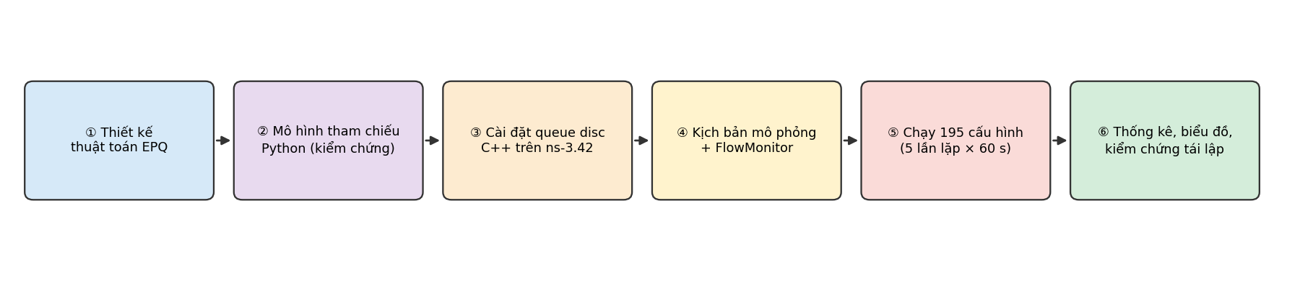
Hình 4. Quy trình triển khai dự án
Dự án được triển khai theo sáu bước. Thuật toán được thiết kế và kiểm chứng logic trước trên một mô hình tham chiếu Python gọn nhẹ, sau đó mới cài đặt trên NS-3 để tận dụng mô hình chi tiết của các giao thức (IPv4, UDP, TCP, PPP). Cuối cùng, toàn bộ 195 cấu hình được chạy tự động, thống kê và kiểm chứng tái lập trên một máy thứ hai.

5.2. Công nghệ sử dụng
Bảng 9. Môi trường và công nghệ
Thành phần | Công nghệ | Lý do lựa chọn
Bộ mô phỏng | ns-3.42 | Mô phỏng mạng sự kiện rời rạc phổ biến trong nghiên cứu [12]; có tầng Traffic Control tương tự Linux tc, cho phép viết queue disc mới
Ngôn ngữ | C++20 (g++ 11) | Ngôn ngữ gốc của NS-3
Hệ điều hành | Ubuntu 22.04 trên máy ảo VirtualBox (4 GB RAM, 2 CPU) | NS-3 hỗ trợ tốt nhất trên Linux; máy ảo cho phép chạy trên máy Windows
Đo đạc | Module FlowMonitor | Đo trễ, jitter, mất gói theo từng luồng mà không cần sửa ứng dụng
Hậu xử lý | Python 3, matplotlib | Tính thống kê, khoảng tin cậy và vẽ biểu đồ tự động
Tự động hóa | Bash script | Chạy tuần tự 195 cấu hình và gom kết quả vào một file CSV

5.3. Cấu trúc mã nguồn
Bảng 10. Các thành phần mã nguồn
Tệp | Nội dung
qos-components.h / .cc | Hàm ánh xạ DSCP → lớp; bộ lọc DSCP dùng cho Strict Priority; lớp EmergencyQueueDisc hiện thực EPQ (khoảng 350 dòng)
emergency-qos.cc | Kịch bản: dựng topology, cài queue disc theo tham số, cài ứng dụng, thu số liệu FlowMonitor và ghi CSV
run_experiments.sh | Chạy ba thí nghiệm A, B, C với 5 lần lặp mỗi cấu hình, rồi gọi script vẽ biểu đồ
plot_results.py | Gộp số liệu theo lớp, tính trung bình và CI 95%, vẽ 6 biểu đồ và bảng tóm tắt
sim_reference.py | Mô hình tham chiếu Python của nút cổ chai, dùng để kiểm chứng logic EPQ

Queue disc EPQ được hiện thực bằng cách kế thừa lớp QueueDisc của NS-3 và cài đặt bốn hàm: nhận gói (enqueue), lấy gói (dequeue), kiểm tra cấu hình và khởi tạo tham số. Mọi tham số của EPQ (R_E, B, giới hạn hàng đợi, quantum, bật/tắt push-out) được khai báo dưới dạng thuộc tính (attribute) của NS-3, nên có thể thay đổi từ dòng lệnh mà không cần biên dịch lại.

5.4. Giải thuật EPQ

5.4.1. Giải thuật nhận gói (Enqueue)
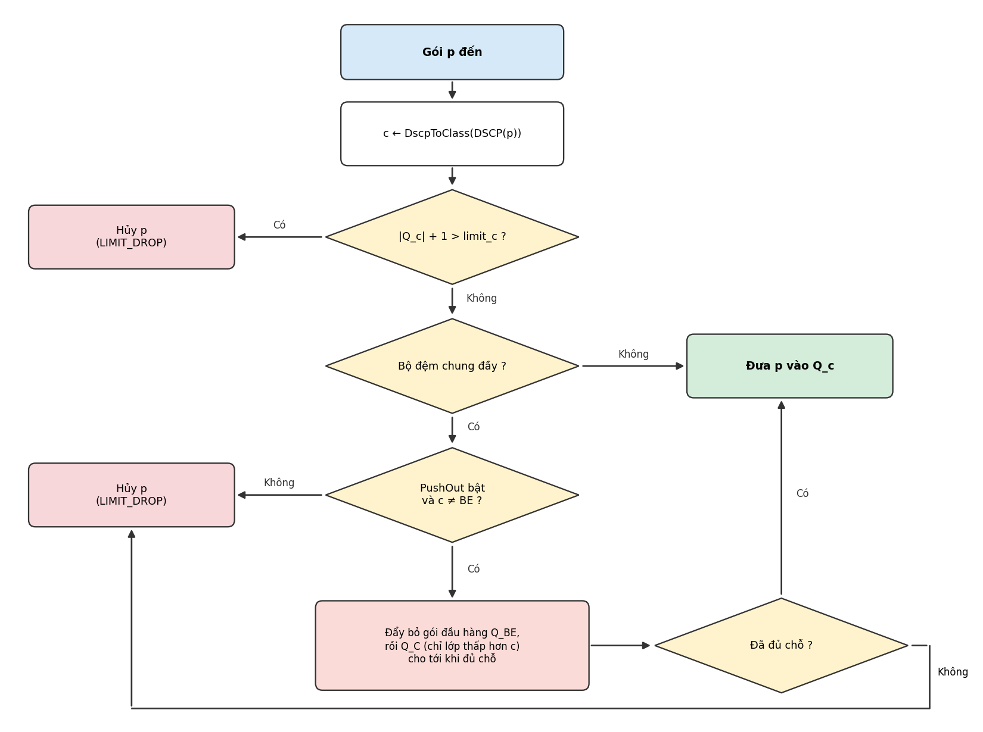
Hình 5. Lưu đồ giải thuật nhận gói của EPQ
Giải thuật ENQUEUE(p)
1. c ← DscpToClass(DSCP(p))
2. nếu |Q_c| + 1 > limit_c thì hủy p; kết thúc
3. nếu tổng số gói + 1 > K thì
4. nếu PushOut và c ≠ BE thì
5. với v lần lượt = BE, ..., c+1:
6. trong khi bộ đệm còn đầy và Q_v ≠ ∅:
7. hủy gói đầu Q_v // push-out
8. nếu bộ đệm vẫn đầy thì hủy p; kết thúc
9. đưa p vào cuối Q_c

5.4.2. Giải thuật lấy gói (Dequeue)
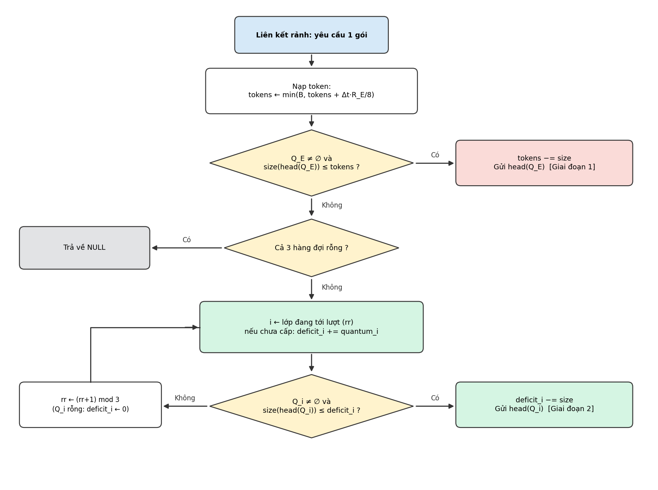
Hình 6. Lưu đồ giải thuật lấy gói hai giai đoạn của EPQ
Giải thuật DEQUEUE()
1. T ← min(B, T + (now − last) · R_E / 8); last ← now
2. nếu Q_E ≠ ∅ và size(head(Q_E)) ≤ T thì // Giai đoạn 1
3. T ← T − size; trả về pop(Q_E)
4. nếu cả 3 hàng đợi rỗng thì trả về NULL
5. lặp: // Giai đoạn 2: DRR
6. i ← rr
7. nếu Q_i rỗng: Δ_i ← 0; rr ← (rr+1) mod 3; tiếp tục
8. nếu chưa cấp quantum ở lượt này: Δ_i ← Δ_i + q_i
9. nếu size(head(Q_i)) ≤ Δ_i thì
10. Δ_i ← Δ_i − size; p ← pop(Q_i)
11. nếu Q_i rỗng: Δ_i ← 0; rr ← (rr+1) mod 3
12. trả về p
13. rr ← (rr+1) mod 3

Một số quyết định khi hiện thực:
- Token được nạp “lười” tại thời điểm lấy gói thay vì bằng sự kiện định kỳ, nên không phát sinh thêm sự kiện mô phỏng.
- Mỗi lần NS-3 yêu cầu chỉ trả về một gói, nên trạng thái DRR (lớp đang tới lượt, đã cấp quantum hay chưa) được lưu giữa các lần gọi.
- Gói bị push-out là gói ở đầu hàng đợi (cũ nhất), vì đây là gói có khả năng đã quá hạn sử dụng nhất.
- Hàng đợi bị rỗng thì bộ đếm deficit được đặt về 0, đúng như DRR chuẩn, để lớp không tích lũy quyền gửi khi không có gói.

5.5. Cấu hình thử nghiệm
Bảng 11. Tham số mô phỏng
Tham số | Giá trị | Ghi chú
Thời gian mô phỏng | 60 s (+2 s xả hàng đợi) | Ứng dụng bắt đầu tại t = 1 s
Số lần lặp | 5 (RngRun = 1…5) | Seed cố định 20261029
Cổ chai | 2 Mb/s, 10 ms | Liên kết truy nhập 10 Mb/s, 2 ms
Hàng đợi NetDevice cổ chai | 1 gói | Để queue disc kiểm soát toàn bộ
Bộ đệm queue disc | 100 gói | FIFO: 100; Strict Priority: 30/35/35; EPQ: chung 100, khẩn cấp ≤ 30
Nguồn khẩn cấp | 10 nút ON/OFF, gói 200 byte, EF | ON ~ Exp(0,5 s), OFF ~ Exp(1,5 s)
Nguồn video | 2 nút CBR 500 kb/s, gói 1000 byte, AF41
Nguồn best-effort | UDP CBR theo ρ + 1 luồng TCP BulkSend | Gói 1000 byte, DSCP 0
EPQ | R_E = 600 kb/s, B = 15000 byte, quantum 1500:4500:1500, push-out bật

Bảng 12. Thiết kế thí nghiệm
Thí nghiệm | Biến thay đổi | Giữ cố định | Số lần chạy | Trả lời
A – quét tải | ρ ∈ {0,6; 0,8; 1,0; 1,2; 1,4; 1,6} | eScale = 1 | 6 × 3 × 5 = 90 | RQ1
B – bão khẩn cấp | eScale ∈ {1; 4; 8; 12; 16; 20} | ρ = 1,0 | 6 × 3 × 5 = 90 | RQ2
C – độ nhạy | R_E ∈ {300; 600; 1000} kb/s | EPQ; ρ = 1,0; eScale = 12 | 3 × 5 = 15 | RQ3

Tổng cộng 195 lần chạy, mỗi lần ghi 3 dòng kết quả (một dòng cho mỗi lớp), tạo thành file dữ liệu 585 dòng. Với eScale = 20, tốc độ khẩn cấp trung bình là 3,2 Mb/s, vượt dung lượng cổ chai, đại diện cho một cơn bão cảnh báo hoặc một nút bị chiếm quyền phát gói giả mạo nhãn EF.

5.6. Kiểm chứng và các vấn đề kỹ thuật
Kiểm chứng bằng mô hình tham chiếu. Trước khi chạy trên NS-3, logic EPQ được cài đặt song song trong một bộ mô phỏng sự kiện rời rạc Python (bản sao 1-1 của thuật toán) để kiểm tra hành vi. Mô hình này đã giúp phát hiện một lỗi thiết kế ở phiên bản đầu: khi push-out chỉ áp dụng cho gói khẩn cấp, lưu lượng best-effort chiếm gần hết bộ đệm chung khiến video bị mất gần 20% gói dù bộ lập lịch đã ưu tiên video. Thiết kế được sửa thành push-out theo thứ bậc (gói video cũng được đẩy bỏ gói best-effort), sau đó video không còn mất gói.
Tương thích phiên bản NS-3. Hàm truy xuất DSCP tổng quát của lớp QueueItem không có trong ns-3.42; mã nguồn được điều chỉnh để đọc trực tiếp byte ToS từ header IPv4 của gói, tương thích mọi phiên bản.
Hạn chế tài nguyên máy ảo. Bản build đầy đủ của NS-3 (hơn 1500 tệp nguồn) mất khoảng 1–2 giờ trên máy ảo 2 CPU. Thời gian build được rút ngắn bằng cách chỉ biên dịch 7 module cần thiết (core, network, internet, point-to-point, applications, traffic-control, flow-monitor).

Chương 6. Phân tích và đánh giá hiệu năng

6.1. Kịch bản, chỉ số và hệ thống tham chiếu
EPQ được so sánh với hai hệ thống tham chiếu (baseline) đặt tại cùng vị trí trên cùng topology và cùng lưu lượng: FIFO 100 gói (trạng thái trước cải tiến) và Strict Priority 3 băng 30/35/35 gói, phân loại bằng cùng bộ lọc DSCP (giải pháp QoS cổ điển). Tổng bộ đệm của ba cấu hình đều là 100 gói để bảo đảm so sánh công bằng. Các chỉ số đánh giá là trễ trung bình, trễ p95, jitter, tỉ lệ mất gói và thông lượng của từng lớp (mục 4.9). Mọi số liệu là trung bình của 5 lần lặp độc lập, mỗi lần 60 s; biểu đồ có thanh lỗi là khoảng tin cậy 95%.

6.2. Thí nghiệm A – hiệu năng theo mức tải (RQ1)

6.2.1. Trễ của dữ liệu khẩn cấp
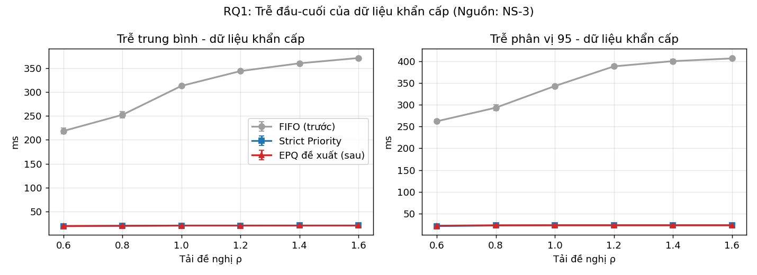
Hình 7. Trễ trung bình (trái) và trễ p95 (phải) của dữ liệu khẩn cấp theo tải đề nghị ρ
Cách đọc. Trục hoành là tải đề nghị ρ; trục tung là trễ (ms); mỗi đường là một cấu hình. Thanh lỗi rất ngắn cho thấy kết quả ổn định giữa các lần lặp.
Phân tích. Với FIFO, trễ trung bình của dữ liệu khẩn cấp đã là 218,5 ms ngay tại ρ = 0,6, rồi tăng lên 312,9 ms (ρ = 1,0), 343,9 ms (ρ = 1,2) và 371,2 ms (ρ = 1,6); trễ p95 tăng từ 261,9 ms lên 406,1 ms. Trễ cao ngay ở tải thấp là hệ quả của bufferbloat [11]: luồng TCP liên tục tăng cửa sổ cho tới khi bộ đệm FIFO đầy, nên gói khẩn cấp luôn phải xếp sau hàng chục gói khác. Trễ bão hòa quanh 370–400 ms vì bị chặn bởi kích thước bộ đệm (100 gói qua đường 2 Mb/s).
Với Strict Priority và EPQ, trễ trung bình nằm ngang trong khoảng 19,5–20,7 ms (p95 21,5–23,5 ms) ở mọi mức tải; từ ρ = 1,0 trở đi hai cấu hình chỉ chênh nhau 0,01 ms. Trễ khẩn cấp được cô lập hoàn toàn khỏi tải và hành vi TCP của các lớp khác.

6.2.2. Mất gói và jitter của dữ liệu khẩn cấp
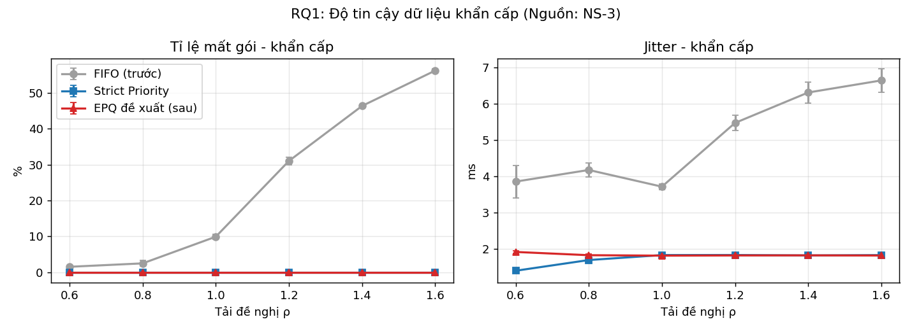
Hình 8. Tỉ lệ mất gói (trái) và jitter (phải) của dữ liệu khẩn cấp theo tải
Với FIFO, tỉ lệ mất bản tin khẩn cấp là 1,50% (ρ = 0,6) và 2,46% (ρ = 0,8), tăng mạnh lên 9,90% (ρ = 1,0), 31,04% (ρ = 1,2), 46,40% (ρ = 1,4) và 56,27% (ρ = 1,6). Ở tải cao nhất, hơn một nửa số cảnh báo bị mất. Với hai cơ chế ưu tiên, tỉ lệ mất gói bằng 0 ở mọi mức tải.
Jitter của FIFO là 3,71–4,17 ms ở tải thấp và tăng lên 5,47 ms (ρ = 1,2), 6,64 ms (ρ = 1,6). Với Strict Priority và EPQ, jitter ổn định 1,81–1,82 ms, giảm 67% so với FIFO tại ρ = 1,2. Riêng tại ρ = 0,6, jitter của EPQ (1,91 ms) cao hơn Strict Priority (1,39 ms) một chút; giải thích hợp lý là ở tải thấp đôi khi gói khẩn cấp tới lúc xô token tạm cạn sau một đợt bùng nổ và được phục vụ qua DRR. Kết quả xác nhận giả thuyết H1.

6.2.3. So sánh trước/sau theo từng lớp
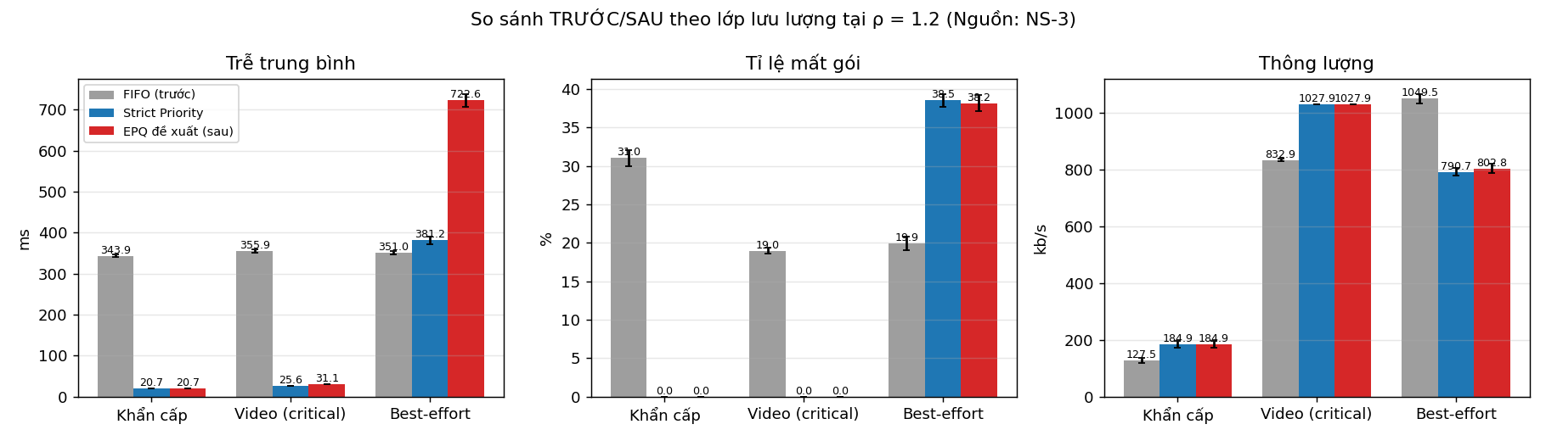
Hình 9. So sánh trước/sau theo lớp lưu lượng tại ρ = 1,2
Bảng 13. Kết quả chi tiết tại ρ = 1,2 (trung bình 5 lần × 60 s)
Lớp | Chỉ số | FIFO | Strict Prio | EPQ | EPQ so với FIFO
Khẩn cấp | Trễ TB (ms) | 343,91 | 20,69 | 20,69 | −94,0%
Khẩn cấp | Trễ p95 (ms) | 387,90 | 23,50 | 23,50 | −93,9%
Khẩn cấp | Mất gói (%) | 31,04 | 0,00 | 0,00 | −100%
Khẩn cấp | Thông lượng (kb/s) | 127,49 | 184,92 | 184,92 | +45,0%
Video | Trễ TB (ms) | 355,92 | 25,64 | 31,15 | −91,2%
Video | Trễ p95 (ms) | 400,70 | 28,50 | 36,50 | −90,9%
Video | Mất gói (%) | 18,96 | 0,00 | 0,00 | −100%
Video | Thông lượng (kb/s) | 832,94 | 1027,86 | 1027,86 | +23,4%
Best-effort | Trễ TB (ms) | 350,99 | 381,23 | 722,56 | +105,9%
Best-effort | Trễ p95 (ms) | 399,70 | 459,30 | 784,30 | +96,2%
Best-effort | Mất gói (%) | 19,93 | 38,52 | 38,15 | +91,4%
Best-effort | Thông lượng (kb/s) | 1049,48 | 790,73 | 802,83 | −23,5%

Với FIFO, ba lớp có trễ gần như bằng nhau (344–356 ms) và cùng mất gói (19–31%): mạng không phân biệt gói quan trọng. Với EPQ, dịch vụ được phân hóa rõ: lớp khẩn cấp có trễ 20,7 ms, lớp video 31,2 ms, cả hai không mất gói; thông lượng khẩn cấp tăng 45% và video tăng 23,4% (đạt đủ nhu cầu). Lớp best-effort chịu phần thiệt: thông lượng giảm 23,5% và trễ tăng. Thông lượng video đo được (1027,86 kb/s) cao hơn tốc độ phát 1000 kb/s vì FlowMonitor tính cả 28 byte header IP/UDP mỗi gói.
So với Strict Priority, EPQ cho kết quả giống hệt ở lớp khẩn cấp (xác nhận Tính chất 3 ở mục 4.8), trễ video cao hơn 5,5 ms do video được chia lượt với best-effort trong DRR, và trễ best-effort cao hơn vì best-effort được dùng phần bộ đệm chung còn trống (Strict Priority giới hạn cứng 35 gói), đổi lại thông lượng best-effort nhỉnh hơn (802,8 so với 790,7 kb/s). Bộ đếm cho thấy cơ chế push-out được kích hoạt ngày càng nhiều khi tải tăng: trung bình 10,8 gói mỗi lần chạy tại ρ = 0,6; 516 gói tại ρ = 1,0; 2276 gói tại ρ = 1,2 và 5328 gói tại ρ = 1,6.

6.3. Thí nghiệm B – bão dữ liệu khẩn cấp (RQ2)

6.3.1. Thông lượng của các lớp
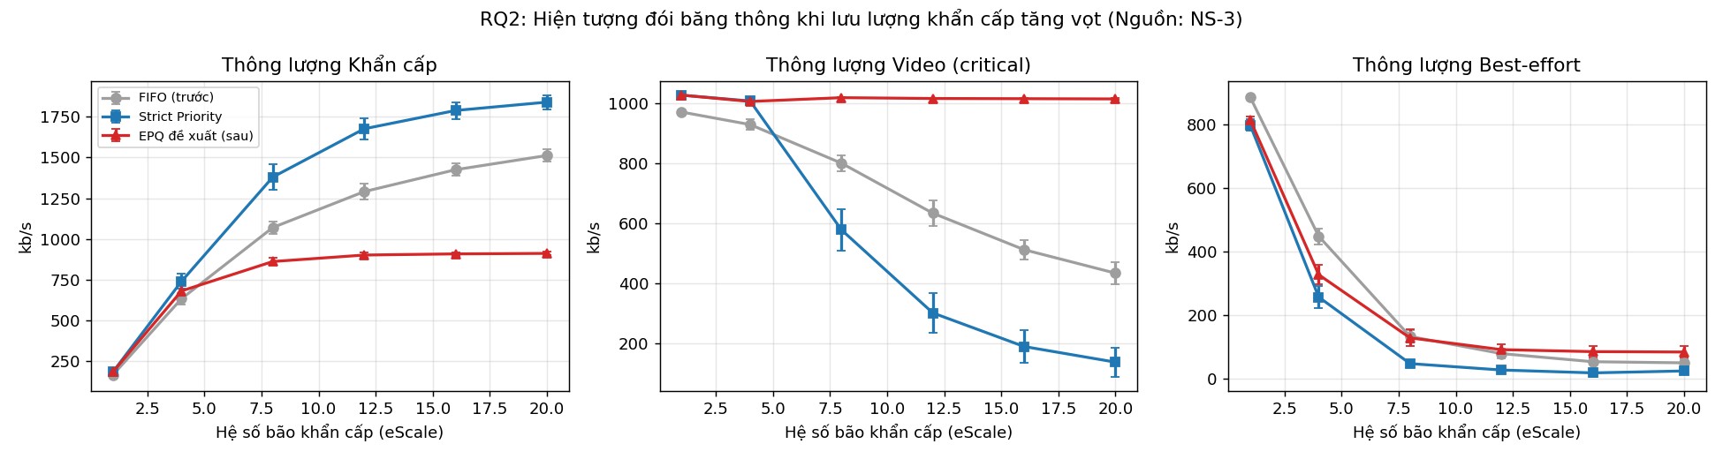
Hình 10. Thông lượng của lớp khẩn cấp (trái), video (giữa) và best-effort (phải) theo hệ số bão eScale, ρ = 1,0
Bảng 14. Thông lượng (kb/s) theo eScale
eScale | Khẩn cấp: FIFO / Prio / EPQ | Video: FIFO / Prio / EPQ | Best-effort: FIFO / Prio / EPQ
1 | 166,6 / 184,9 / 184,9 | 971,4 / 1027,9 / 1027,9 | 885,8 / 798,3 / 814,4
4 | 633,5 / 740,0 / 680,9 | 929,6 / 1008,3 / 1006,7 | 448,7 / 257,5 / 327,8
8 | 1070,4 / 1380,1 / 861,5 | 800,6 / 577,9 / 1019,4 | 133,7 / 48,4 / 129,3
12 | 1290,4 / 1675,9 / 901,2 | 633,7 / 300,6 / 1016,7 | 79,8 / 28,3 / 92,3
16 | 1424,8 / 1788,3 / 908,4 | 511,7 / 188,3 / 1016,0 | 54,3 / 19,2 / 86,0
20 | 1512,0 / 1839,5 / 911,3 | 433,3 / 136,1 / 1015,2 | 50,8 / 25,3 / 84,8

Đây là kết quả phân biệt EPQ với Strict Priority. Với Strict Priority, lưu lượng khẩn cấp chiếm tới 1839,5 kb/s (92% dung lượng) và thông lượng video sụp từ 1027,9 kb/s xuống còn 136,1 kb/s tại eScale = 20; best-effort gần như bằng 0. Đây là hiện tượng chết đói băng thông. Với EPQ, thông lượng khẩn cấp bão hòa ở 901–911 kb/s nhờ hạn mức token bucket, còn thông lượng video gần như không đổi ở 1006,7–1027,9 kb/s trên toàn dải eScale, vượt cận dưới lý thuyết 840 kb/s (Tính chất 1). Tại eScale = 20, EPQ giữ cho video thông lượng gấp 7,5 lần Strict Priority và gấp 2,3 lần FIFO; best-effort của EPQ (84,8 kb/s) cũng cao nhất trong ba cấu hình. Kết quả xác nhận giả thuyết H2.

6.3.2. Cái giá của hạn mức: lớp khẩn cấp và trễ video
Bảng 15. Lớp khẩn cấp trong thí nghiệm B: tỉ lệ mất gói và trễ p95
eScale | Mất gói FIFO | Mất gói Prio | Mất gói EPQ | p95 FIFO | p95 Prio | p95 EPQ
1 | 9,90% | 0% | 0% | 342,7 ms | 23,5 ms | 23,5 ms
4 | 14,38% | 0,02% | 7,98% | 209,1 ms | 23,5 ms | 78,1 ms
8 | 27,64% | 6,76% | 41,73% | 164,3 ms | 43,5 ms | 82,1 ms
12 | 41,85% | 24,48% | 59,35% | 153,3 ms | 43,5 ms | 83,1 ms
20 | 59,10% | 50,24% | 75,33% | 148,7 ms | 43,5 ms | 84,3 ms

Khi lưu lượng khẩn cấp vượt hạn mức, phần vượt bị hạ cấp và phải cạnh tranh trong DRR, nên EPQ làm mất nhiều gói khẩn cấp hơn Strict Priority (75,33% so với 50,24% tại eScale = 20) và trễ p95 khẩn cấp tăng lên khoảng 84 ms (Strict Priority: 43,5 ms), dù vẫn thấp hơn FIFO gần 2 lần. Đây là lựa chọn thiết kế có chủ đích: lưu lượng khẩn cấp gấp nhiều lần mức bình thường được coi là bất thường (cảnh báo trùng lặp, nút lỗi hoặc giả mạo nhãn) và không được phép chiếm toàn bộ mạng.
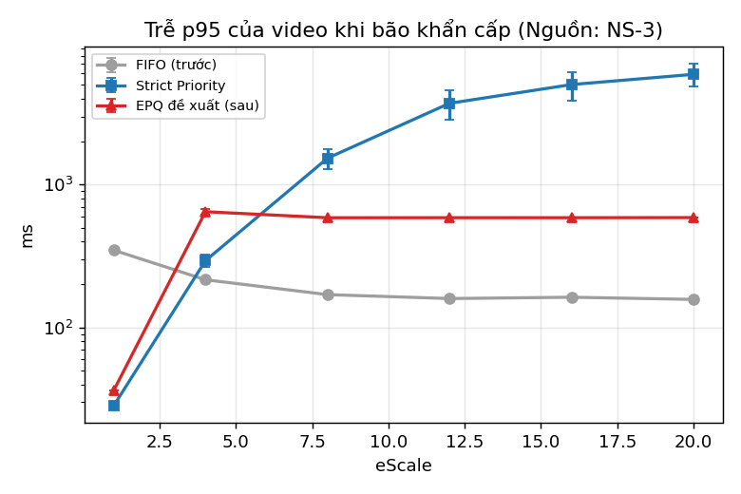
Hình 11. Trễ p95 của video theo eScale (trục tung thang logarit)
Với Strict Priority, trễ p95 của video tăng từ 28,5 ms lên 1,53 s (eScale = 8), 3,72 s (eScale = 12) và 5,93 s (eScale = 20): số ít gói video tới đích đã quá muộn để sử dụng. Với EPQ, trễ p95 video là 646,9 ms tại eScale = 4 rồi ổn định ở 587–589 ms. FIFO có trễ video thấp nhất ở chế độ bão (157–170 ms) nhưng mất hơn một nửa thông lượng video. Đây là hạn chế của EPQ: video giữ được thông lượng nhưng chịu trễ cao hơn FIFO khoảng 3,7 lần, vì hàng đợi video được dùng gần toàn bộ bộ đệm chung và chỉ nhận một phần lượt DRR khi gói khẩn cấp hạ cấp cũng tham gia vòng xoay.

6.4. Thí nghiệm C – độ nhạy tham số EmergencyRate (RQ3)
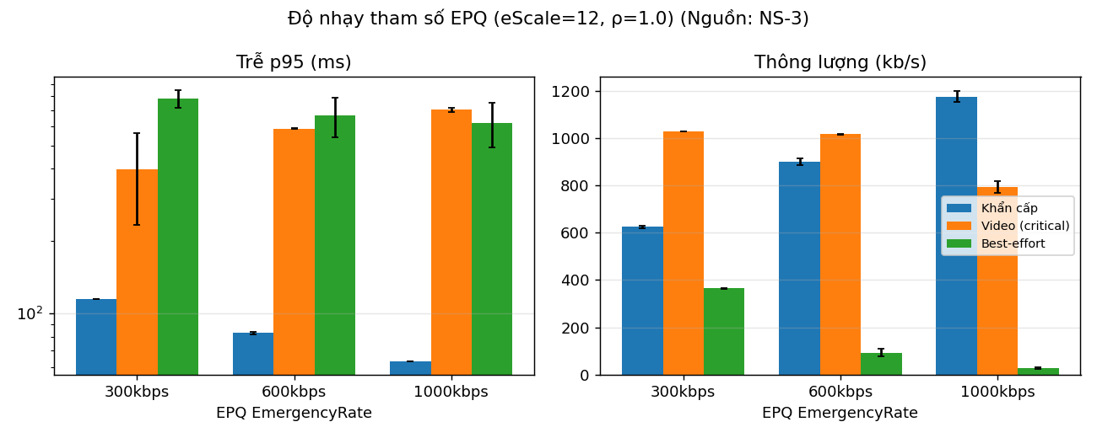
Hình 12. Trễ p95 (trái, thang log) và thông lượng (phải) của từng lớp với R_E = 300, 600, 1000 kb/s (eScale = 12, ρ = 1,0)
Bảng 16. Ảnh hưởng của EmergencyRate (trung bình 5 lần chạy)
R_E | Khẩn cấp: thông lượng / mất gói | Khẩn cấp: p95 | Video: thông lượng / mất gói | Video: p95 | BE: thông lượng
300 kb/s | 625,1 kb/s / 71,8% | 114,5 ms | 1027,9 kb/s / 0% | 398,1 ms | 364,2 kb/s
600 kb/s | 901,2 kb/s / 59,4% | 83,1 ms | 1016,7 kb/s / 1,1% | 587,5 ms | 92,3 kb/s
1000 kb/s | 1175,9 kb/s / 47,0% | 63,5 ms | 794,0 kb/s / 22,8% | 702,9 ms | 28,1 kb/s

Tăng R_E từ 300 lên 1000 kb/s làm thông lượng khẩn cấp gần gấp đôi (625,1 → 1175,9 kb/s), mất gói khẩn cấp giảm (71,8% → 47,0%) và trễ p95 khẩn cấp giảm (114,5 → 63,5 ms). Cái giá đầu tiên rơi vào best-effort (364,2 → 28,1 kb/s); video gần như không đổi khi R_E tăng từ 300 lên 600 kb/s nhưng giảm rõ khi lên 1000 kb/s (794,0 kb/s, mất 22,8% gói), đúng như Tính chất 1 dự báo vì θ_C = (C − R_E)·0,6 giảm còn 600 kb/s. Quan hệ đánh đổi là đơn điệu, xác nhận giả thuyết H3. Giá trị R_E = 600 kb/s (30% dung lượng) là điểm cân bằng hợp lý: khẩn cấp đạt 901,2 kb/s trong khi video vẫn gần nguyên vẹn. Trễ p95 video tại R_E = 300 kb/s dao động mạnh giữa các lần chạy (248,5–540,5 ms).

6.5. Độ phức tạp thuật toán
Bảng 17. So sánh độ phức tạp của các cơ chế lập lịch (K lớp, N luồng)
Cơ chế | Thời gian / gói | Bộ nhớ trạng thái | Ghi chú
FIFO | O(1) | O(1) | Một hàng đợi
Strict Priority | O(K) | O(K) | Duyệt các băng theo thứ tự ưu tiên
WFQ (xấp xỉ GPS) [9] | O(log N) | O(N) | Cần sắp xếp theo thời điểm kết thúc ảo
DRR [5] | O(1) | O(K) | Khi quantum ≥ L_max
EPQ (đề xuất) | O(K) = O(1) với K = 3 | O(K): 3 hàng đợi, 3 bộ đếm deficit, token và mốc thời gian | Push-out: mỗi gói bị hủy tối đa một lần, chi phí khấu hao O(1)

Thời gian. Enqueue thực hiện một phép phân loại và tối đa K − 1 vòng push-out; mỗi gói chỉ có thể bị push-out một lần nên tổng chi phí push-out khấu hao O(1) mỗi gói. Dequeue gồm một phép cập nhật token và vòng DRR; vì q_i ≥ L_max, mỗi hàng đợi có gói luôn gửi được ngay trong lượt của nó, nên vòng lặp kết thúc sau tối đa 2K lượt. Với K = 3 cố định, cả hai thao tác có độ phức tạp hằng số.
Bộ nhớ. Ngoài bộ đệm gói (dùng chung, như mọi cơ chế), EPQ chỉ cần thêm khoảng 50 byte trạng thái: số token, mốc thời gian, ba bộ đếm deficit, chỉ số vòng và cờ cấp quantum. Không có trạng thái theo luồng, nên EPQ mở rộng tốt khi số luồng tăng.

6.6. Độ tin cậy và tính tái lập của kết quả
Độ ổn định thống kê. Khoảng tin cậy 95% trên các biểu đồ rất hẹp ở hầu hết các điểm (ví dụ trễ khẩn cấp của EPQ chỉ chênh 0,01 ms giữa các mức tải từ 1,0 trở lên), cho thấy 5 lần lặp là đủ cho các kết luận chính.
Tái lập trên máy thứ hai. Toàn bộ 195 lần chạy được thực hiện lại độc lập trên một máy ảo thứ hai (cài đặt riêng ns-3.42 và mã nguồn). Bảng tóm tắt thu được trùng khớp hoàn toàn đến hai chữ số thập phân với máy thứ nhất, do NS-3 là mô phỏng tất định khi cố định phiên bản, mã nguồn và seed.
Đối chiếu với mô hình tham chiếu. Mô hình Python cho cùng xu hướng và kết luận ở mọi thí nghiệm. Chênh lệch giá trị tuyệt đối có ba nguyên nhân: FlowMonitor tính cả header IP/UDP vào thông lượng; mô hình Python dùng trễ nền cố định 14,5 ms trong khi NS-3 mô phỏng chi tiết từng chặng (trễ nền cao hơn khoảng 3 ms); và mô hình Python thay TCP bằng nguồn Poisson nên không tái hiện được bufferbloat (FIFO trong Python chỉ có 18,9 ms trễ ở ρ = 0,6, so với 218,5 ms trong NS-3).

6.7. Tổng hợp trả lời câu hỏi nghiên cứu
Bảng 18. Tổng hợp kết quả
RQ | Kết luận | Số liệu then chốt
RQ1 | Ưu tiên theo DSCP cô lập hoàn toàn dữ liệu khẩn cấp khỏi nghẽn và bufferbloat; ở tải bình thường EPQ tương đương Strict Priority. | Trễ 343,9 → 20,7 ms (−94%); mất gói 31% → 0%; jitter −67% (ρ = 1,2)
RQ2 | Strict Priority gây chết đói băng thông; EPQ bảo vệ được video, đổi lại giới hạn lưu lượng khẩn cấp bất thường. | Video tại eScale = 20: Prio 136,1 kb/s; EPQ 1015,2 kb/s (×7,5)
RQ3 | R_E điều khiển đơn điệu sự đánh đổi; 600 kb/s là điểm cân bằng hợp lý. | R_E 300 → 1000 kb/s: khẩn cấp 625 → 1176 kb/s; video 1028 → 794 kb/s

Chương 7. Kết luận và hướng phát triển

7.1. Kết quả đạt được
Dự án đã đề xuất, cài đặt và đánh giá thuật toán EPQ trên NS-3. Kết quả mô phỏng (195 lần chạy, tái lập trên hai máy) cho thấy: so với FIFO, EPQ giảm 94% trễ của dữ liệu khẩn cấp (343,9 → 20,7 ms tại tải 120%) và loại bỏ hoàn toàn mất gói của dữ liệu khẩn cấp và video; so với Strict Priority, EPQ đạt cùng hiệu năng cho dữ liệu khẩn cấp ở điều kiện bình thường nhưng giữ được thông lượng video gấp 7,5 lần khi lưu lượng khẩn cấp tăng 20 lần.

7.2. Mức độ hoàn thành
Bảng 19. Mức độ hoàn thành mục tiêu
Mục tiêu | Mức độ | Minh chứng
Kịch bản NS-3 với 3 lớp lưu lượng | Hoàn thành | Chương 3, 5
Đề xuất và cài đặt EPQ | Hoàn thành | Queue disc mới, Chương 4–5
So sánh với FIFO và Strict Priority | Hoàn thành | 3 thí nghiệm, Chương 6
Tự động hóa, thống kê, tái lập | Hoàn thành | 195 lần chạy, CI 95%, tái lập trên 2 máy
Kiểm chứng trên mạng vô tuyến/đa chặng | Chưa thực hiện | Hướng phát triển

7.3. Hạn chế
- Trễ video khi bão khẩn cấp: video giữ thông lượng nhưng trễ p95 khoảng 587 ms, cao hơn FIFO.
- Mất gói khẩn cấp khi vượt hạn mức: tại eScale = 20, EPQ mất 75,3% gói khẩn cấp so với 50,2% của Strict Priority; nếu sự kiện khẩn cấp là thật, cần tăng R_E hoặc gộp cảnh báo tại nguồn.
- Phạm vi mô phỏng: topology điểm-điểm có dây, một nút cổ chai, chưa có nhiễu, di động hay tranh chấp kênh vô tuyến.
- Giả định nhãn tin cậy: chưa có cơ chế xác thực DSCP tại biên mạng; tham số R_E được chọn thủ công.

7.4. Hướng phát triển và điều kiện triển khai thực tế
- Gắn AQM (CoDel [6]) hoặc giới hạn riêng cho hàng đợi video để giảm trễ video ở chế độ bão.
- Điều chỉnh R_E thích nghi theo mức độ sự kiện, ví dụ tăng khi số nguồn khẩn cấp đang hoạt động tăng.
- Mở rộng sang Wi-Fi 802.11 (so sánh với EDCA [8]), LTE/5G và mạng đa chặng MANET/IoT.
- Triển khai thực tế: hiện thực EPQ như một qdisc của Linux tc tại router biên, kết hợp chính sách kiểm tra và đánh dấu lại DSCP tại biên mạng để chống giả mạo nhãn EF [4].

Tài liệu tham khảo
[1] K. Nichols, S. Blake, F. Baker, D. Black, “Definition of the Differentiated Services Field (DS Field) in the IPv4 and IPv6 Headers,” RFC 2474, IETF, Dec. 1998.
[2] B. Davie et al., “An Expedited Forwarding PHB (Per-Hop Behavior),” RFC 3246, IETF, Mar. 2002.
[3] J. Heinanen, F. Baker, W. Weiss, J. Wroclawski, “Assured Forwarding PHB Group,” RFC 2597, IETF, Jun. 1999.
[4] J. Babiarz, K. Chan, F. Baker, “Configuration Guidelines for DiffServ Service Classes,” RFC 4594, IETF, Aug. 2006.
[5] M. Shreedhar, G. Varghese, “Efficient Fair Queuing Using Deficit Round-Robin,” IEEE/ACM Transactions on Networking, vol. 4, no. 3, pp. 375–385, 1996.
[6] K. Nichols, V. Jacobson, A. McGregor, J. Iyengar, “Controlled Delay Active Queue Management,” RFC 8289, IETF, Jan. 2018.
[7] ns-3 Project, “ns-3 Model Library – Traffic Control Layer,” https://www.nsnam.org/documentation/.
[8] IEEE Std 802.11e-2005, “Amendment 8: Medium Access Control (MAC) Quality of Service Enhancements,” IEEE, 2005.
[9] A. K. Parekh, R. G. Gallager, “A Generalized Processor Sharing Approach to Flow Control in Integrated Services Networks: The Single-Node Case,” IEEE/ACM Transactions on Networking, vol. 1, no. 3, pp. 344–357, 1993.
[10] Cisco Systems, “QoS: Congestion Management Configuration Guide – Low Latency Queueing,” Cisco IOS documentation.
[11] J. Gettys, K. Nichols, “Bufferbloat: Dark Buffers in the Internet,” Communications of the ACM, vol. 55, no. 1, pp. 57–65, 2012.
[12] G. F. Riley, T. R. Henderson, “The ns-3 Network Simulator,” in Modeling and Tools for Network Simulation, Springer, 2010, pp. 15–34.

